Бронзовые призёры Сочи 2014
 | Елена Никитина
 | скелетон
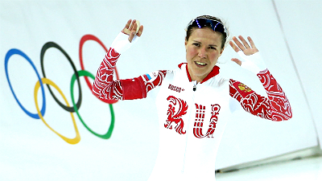 | Ольга Граф
Скоростной бег на коньках,
3000 м.
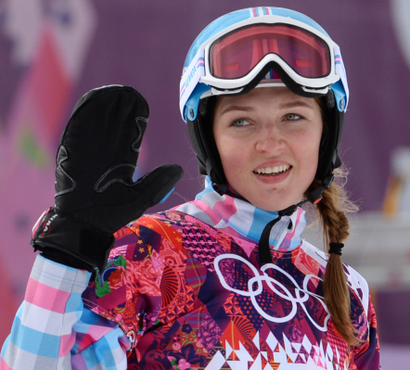 | Алёна Заварзина
Сноуборд,
Параллельный гигантский слалом

 | Илья Черноусов
Лыжные гонки, масс-старт,
50 км.
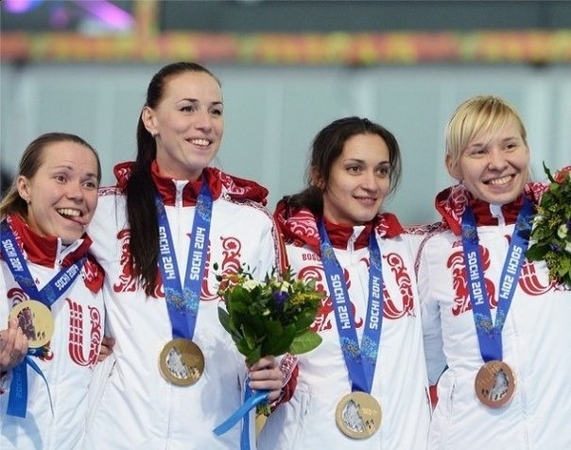 | Ольга Граф, Екатерина Лобышева, Екатерина Шихова и Юлия Скокова
 | Конькобежный спорт, женская командная гонка
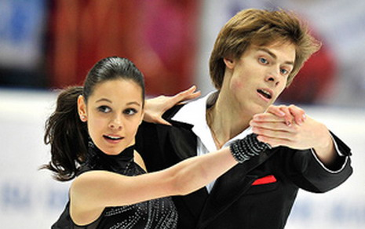 | Елена Ильиных и Никита Кацалапов
Фигурное катание,
танцы на льду
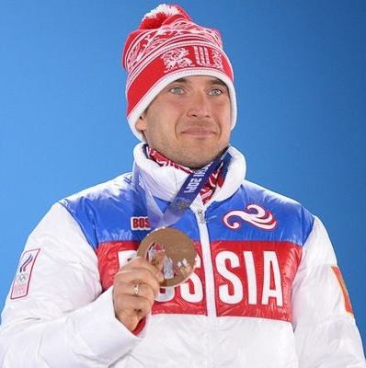 | Евгений Гараничев
Биатлон,
Индивидуальная гонка 20км.
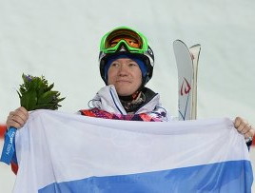 | Александр Смышляев
 | Фристайл-могул
 | Виктор Ан
Шорт – трек,
1500м
Медали России, Сочи 2014

